MAS Moravská cesta (Litovelsko-Pomoraví), o.s.
Svatoplukova 16, Červenka, 784 01
www.moravska-cesta.cz
IČO: 270 37 932; Číslo účtu: 1816129389/0800
Reg. č. MAS: 07/002/41100/671/000016
SPL: Hanáci se rozkévale – včel ovidite

Metodický manuál

Osnova projektu
k 6. výzvě

Strategický plán Leader 2008-2013
MAS Moravská cesta (Litovelsko-Pomoraví)
„Hanáci se rozkévale… včel ovidite“

Osnova projektu

1) NÁZEV PROJEKTU

Uveďte stručný a výstižný název projektu:

Dále uveďte tyto informace:

Název MAS: Moravská cesta (Litovelsko-Pomoraví), o.s.
Číslo fiche:
Název Fiche (Opatření):
Hlavní opatření z PRV:
Vedlejší opatření:

2) ŽADATEL

2.1) Žadatel

Uveďte:

Název žadatele:
Adresa / sídlo žadatele:
IČ (je-li přiděleno):
RČ (příp. datum narození) žadatele:

Statutární zástupce:
Kontaktní údaje:
Telefon:
E-mail:

Základní (nejdůležitější) přehled činnosti žadatele (dle OR, živnostenských listů, stanov společnosti, atd.), které mají vztah k předmětu projektu:

V této části popište jen základní informace o žadateli.

… Příklad přehledu činnosti v případě, že žadatelem je obec:
Žadatelem je obec podle zákona č. 128/2000 Sb., o obcích, ve znění pozdějších předpisů. Dle §1 zákona č. 128/2000 Sb., v platném znění je obec základním územním samosprávným společenstvím občanů; tvoří územní celek, který je vymezen hranicí území obce. Obec vykonává činnosti v rámci samostatné i přenesené působnosti, vykonává státní správu.

2.2) Zpracovatel projektu

- Uveďte pouze v případě, kdy zpracovatelem je jiný subjekt

Název / jméno zpracovatele:
Kontaktní údaje:
Zkušenosti s realizací projektů:
(…uveďte zkušenosti maximálně na 1 stranu A4)

3) POPIS PROJEKTU

3.1) Zdůvodnění projektu

Podstata problému a výchozí stav:
- uveďte podstatu problému včetně stručného popisu výchozího stavu,

Řešení problému:
- uveďte, jak přispěje realizace projektu k vyřešení příslušného problému,

Cílová skupina:
- uveďte na jakou cílovou skupinu je váš projekt zaměřen, kdo bude mít hlavní prospěch z projektu a jaká je předpokládaná míra využití (povinně u opatření III.2.1. a III.2.2.)

Míra využití projektu:
- v popisu uveďte všechny údaje, které jsou nezbytné pro hodnocení preferenčních kritérií (kromě kritérií, která se vztahují k inovaci projektu – ty uveďte až v části 3.1.1. Inovace projektu)

3.1.1) Inovace projektu

Inovační přístupy očekávané při realizaci projektů v rámci Fiche (Opatření):

- Uveďte inovační prvky projektu:
- Uveďte a vysvětlete, ve kterém z následujících bodů je váš projekt inovativní:
• Projekt je zaměřen na zhodnocení místních hmotných zdrojů
• Projekt je zaměřen na zhodnocení místních nehmotných zdrojů
• Projekt zhodnocuje místní zdroje jiným způsobem než bylo dosud v zájmovém území obvyklé
• Výsledky projektu jsou viditelné
• Výsledky projektu jsou prospěšné
• Projekt navazuje na již realizované nebo připravované projekty na území MAS
• Projekt podporuje vznik spolupráce a partnerství
• Do přípravy a realizace projektu v zájmovém území jsou zapojeni mladí lidé
• Projekt přispívá k naplňování aktuálních potřeb žen
• Projekt přispívá k řešení problematiky vylidňování menších sídel
apod.

3.2) Realizace projektu

Místo realizace projektu:
- uveďte místo realizace projektu (v případě více míst realizace projektu uveďte všechna)
- ulice, číslo popisné, číslo orientační
- PSČ, obec, katastrální území, parcelní číslo/a
- Okres
… doporučujeme doplnit mapou místa v kontextu obce a obce v kontextu regionu

Místo žadatele na mapě v regionu:
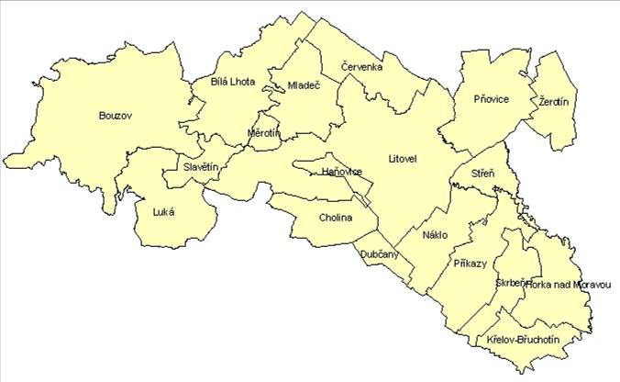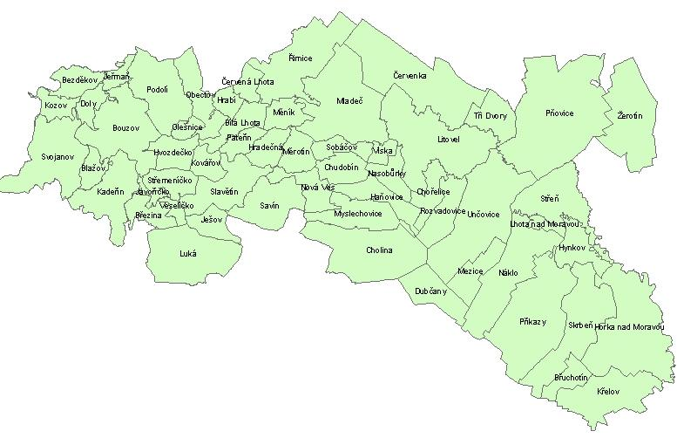

Místo realizace projektu v rámci území obce (regionu):

Činnosti, které budou realizovány jako způsobilé výdaje v rámci projektu:
- popište konkrétní činnosti, které budou realizovány jako způsobilé výdaje v rámci projektu

Časový harmonogram realizace projektu:
- uveďte předpokládaný časový harmonogram realizace projektu (viz příklad)

Časový harmonogram realizace projektu:

Příklad časového harmonogramu
Fáze projektu | Časový harmonogram realizace projektu
Fáze projektu | 01/ 2008 | 02/ 2008 | 03/ 2008 | 04/ 2008 | 05/ 2008 | 06/ 2008 | 07/ 2008 | 08/ 2008 | 09/ 2008 | 10/ 2008 | 11/ 2008 | 12/ 2008 | 01/ 2009 | 02/ 2009 | 03/ 2009 | 04/ 2009 | 05/ 2009 | 06/ 2009 | 07/ 2009 | 08/ 2009 | 09/ 2009 | 10/ 2009 | 11/ 2009 | 12/ 2009
Příprava projektové dokumentace
Podání Žádosti o dotaci
Realizace výběrového řízení
Realizace projektu
Podání Žádosti o proplacení

3.3) Technické řešení projektu

- v případě, že byla předložena povinná příloha technická dokumentace, popište projekt formou výtahu ze souhrnné (technické) zprávy v rozsahu ½ stránky A4,
- pokud nebyla předložena technická dokumentace ke stavebnímu řízení a součástí způsobilých výdajů jsou stavební práce, věcně popište technické řešení stavby a technologií v rozsahu cca. jedné A4

Projekt využívá a obnovuje existující budovy (stavby) evidované v katastru nemovitostí:
ANO / NE
- uveďte, zda Váš projekt využívá a obnovuje existující budovy a/nebo stavby evidované v katastru nemovitostí

3.4) Výsledky projektu

- stručně shrňte výsledky projektu včetně jeho využití v budoucnosti po ukončení realizace projektu

Projekt vytváří (nevytváří) nové pracovní místo:
- uveďte, kolik pracovních míst projekt vytvoří.

4) ROZPOČET PROJEKTU

Celkové výdaje projektu:
- uveďte celkové výdaje resp. rozpočet projektu, viz. Žádost o dotaci

 | Kč (bez DPH) | Kč (cena s DPH)
Celkové výdaje projektu

Celkové způsobilé výdaje projektu:
- jasně definujte způsobilé výdaje v souladu s kódy způsobilých výdajů (viz bod 8 těchto pokynů) a vyčíslete jejich výši v Kč
- definujte rozpis konkrétních položek výdajů spadajících pod příslušný kód (vyčíslení v Kč nemusí být uvedeno)

Pro správné přiřazení kódů ke způsobilým výdajům se doporučuje konzultace s managementem MAS a RO SZIF. Rozpočet nemusí být položkový, musí však z něj být zřejmé všechny činnosti a aktivity financované v rámci projektu.
Pokud projekt neobsahuje žádné nezpůsobilé výdaje, je vhodné použít tuto formulaci: Výše celkových způsobilých výdajů projektu je totožná s výší způsobilých výdajů, ze kterých je stanovena dotace.

Kód způsobilých výdajů | Popis způsobilých výdajů | Cena v Kč
 | Libovolně lze přidávat řádky…
 | Celkové způsobilé výdaje:

Způsobilé výdaje, ze kterých je stanovena dotace:
- jasně definujte způsobilé výdaje, ze kterých je stanovena dotace, v souladu s kódy způsobilých výdajů uvedených v Žádosti o dotaci a vyčíslete jejich výši v Kč
- definujte rozpis konkrétních položek výdajů spadajících pod příslušný kód (vyčíslení v Kč nemusí být uvedeno)
- uveďte, které výdaje hodláte realizovat formou věcného plnění.

Kód způsobilých výdajů | Rozpis kódů způsobilých výdajů | Cena v Kč
 | Libovolně lze přidávat řádky…
 | Celkové způsobilé výdaje:

Nezpůsobilé výdaje projektu:
- jasně definujte nezpůsobilé výdaje (viz Žádost o dotaci) a vyčíslete jejich výši v Kč

Projekt bude (nebude) realizován formou věcného plnění:
- uveďte, které výdaje hodláte realizovat formou věcného plnění

Projekt bude (nebude) realizován pomocí průběžného plnění:
- v případě průběžného financování (pouze, je-li žadatelem obec nebo svazek obcí – musí být deklarováno ve specifické části žádosti), rozdělte způsobilé výdaje, ze kterých je stanovena dotace na první (do 50 % způsobilých výdajů, ze kterých je stanovena dotace) a druhou část projektu v souladu s kódy způsobilých výdajů uvedených v Žádosti o dotaci a vyčíslete jejich výši v Kč. Dále definujte rozpis konkrétních položek výdajů spadajících pod příslušný kód (vyčíslení v Kč nemusí být uvedeno)

Projekt využívá (nevyužívá) leasing:
- v případě využití leasingu uveďte splátkový kalendář.

5) REALIZOVANÉ PROJEKTY

- v případě, že jste realizovali/ realizujete/ plánujte realizovat další projekty v rámci jiných dotačních titulů, uveďte jaké a kdo je garantem příslušného dotačního titulu (v posledních 3 letech / výhled příštího roku)

Název projektu: | Výše dotace v Kč | Garant dotačního titulu (zdroj):
Libovolně lze přidávat řádky…

! Další dvě části nejsou závazné v povinné osnově projektu dle opatření IV.1.2.

6) SOUHRN PREFERENČNÍCH KRITÉRIÍ
- Uveďte rekapitulaci projektu s ohledem na preferenční kritéria dané fiche (neuvádějte vámi předpokládanou bodovou hodnotu)..

Název preferenčního kritéria (PK) | Stručný komentář PK, do jaké míry jej projekt naplňuje.
Povinná:
- Vytvoření každého nového trvalého pracovního místa
- Uplatňování inovačních přístupů
- Víceodvětvové navrhování a provádění projektu založené na součinnosti mezi subjekty a projekty z různých odvětví místního hospodářství
- Zaměření dopadů projektu na mladé lidi do 30 let
- Zaměření dopadů projektu na ženy
- Projekty se zkrácenou dobou realizace tzn. méně než 12 měsíců (platí pro výzvy v letech 2007, 2008, 2009) | X
Nepovinná: (je třeba sledovat, pro kterou fichi jsou daná kritéria platná)
- Příznivý vliv na životní prostředí
- Přínos pro místní nabídku výrobků
a služeb
- Regionální význam – význam projektu pro více než 1 obec (místo)
- Dopad projektu – projekt naplňuje více než 1 cíl a více než 1 prioritu integrované strategie rozvoje MAS a SPL
- Bezpečnost dopravy
- Využití místních zdrojů
- Podpora podnikatelů (do 5 zaměstnanců)
- Úspěšnost žadatele
- Výše dotace v projektu
- Typ žadatele
Závěr:
Preferenční kritéria jsou k dispozici v dané fichi v části 26.

7) MONITOROVACÍ INDIKÁTORY

- Uveďte, jak projekt přispěje k naplňování monitorovacích indikátorů MAS v opatření IV.1.1. a v opatření IV.1.2. Každý indikátor má několik položek. Žadatel může sledovat naplňování jen vybraných indikátorů.

Monitorovací indikátor | Hodnota stanovená MAS | Komentář, jak projekt přispívá k naplnění monitorovacích indikátorů stanovených MAS, resp. které monitorovací indikátory bude žadatel sledovat a naplňovat
M1 – Příznivý vliv na životní prostředí
M2 - Nová nabídka služeb  Např. M2.11: Nová plocha pro jarmarky a trhy (absolutní počet) | 1 | Projekt přispěje k vybudování nové plochy, která bude sloužit pro jarmarky a trhy minimálně 1x (3x) ročně
M3 - Bezpečnost dopravy
M4 – Obnova základní infrastruktury
M5 – Zlepšení vzhledu obce a místa
M6 – Regionální význam
M7 – Stavební obnova
M8 – Rozvoj společenského života
M9 – Nová nabídka služeb – cestovní ruch
M10 – Nová nabídka služeb – kulturní dědictví
M11 – Obnova kulturního dědictví
M12 – Rozvoj obchodních akcí
M13 – Nové stroje a technologie pro rostlinnou výrobu
M14 – Nové produkty a technologie
M15 – Diverzifikace
M16 – Management MAS

Přehled monitorovacích indikátorů stanovených MAS je k dispozici v dokumentu Strategický plán Leader na str. 31-33.

V obci XXX, dne YYY

----------------------------------
Jméno, příjmení a podpis
statutárního zástupce žadatele

----------------------------------
Jméno, příjmení a podpis
zpracovatele

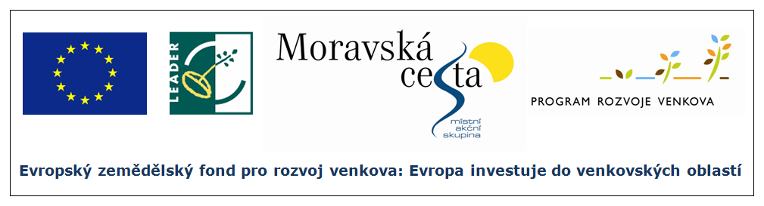
Více: Metodický manuál 4b - Publicita

